SULLA SOGLIA – Visioni in chiaroscuro di Ferrara
Dal 31.11.2019 al 08.12.2019 – Chiostro di San Paolo
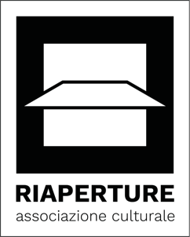

RIAPERTURE è un’associazione culturale che vuole creare una diretta connessione tra spazio urbano e fotografia, a Ferrara, fondata nel 2016.

Dal 2017, RIAPERTURE concretizza i suoi obiettivi nel “RIAPERTURE Photo Festival”, giunto alla sua terza edizione nel 2019.
Ci sono ancora spazi da scoprire, spazi dimenticati in cui cadono immagini e progetti, spazi di vita chiusi che si possono riaprire con la forza della fotografia. “RIAPERTURE” è il festival della fotografia che si propone di far luce su ingranaggi nascosti del nostro vivere, che si muove in parallelo con la dimensione fisica in cui le fotografie saranno esposte: non è sicuramente il primo festival a Ferrara che vuole “compenetrarsi” nel tessuto sociale e produttivo locale, ma è il primo che va a riaccendere una luce sui luoghi commerciali (e non) oggi chiusi. Là dove la crisi economica, le circostanze dei nostri tempi, hanno fatto abbassare saracinesche e chiudere porte, è possibile con un festival illuminare di nuovo spazi inutilizzati della città, come i negozi e i luoghi che hanno perduto la loro funzione originaria?

Riaprire temporaneamente alcune di queste strutture, per renderle sedi del festival, significa ridare luce e vita a questi spazi. Riaprirli temporaneamente significa riempirli di persone, ferraresi e non, che spinti dal motore della fotografia si riappropriano di questi luoghi, magari scoprendoli anche per la prima volta, se chiusi da anni. Permettere alla cittadinanza di rivivere questi luoghi, potrebbe, ambiziosamente, innescare un meccanismo di interesse per questi spazi, ora celati alla vista ed alla fruizione, e quindi dimenticati dalla collettività.

Ad oggi RIAPERTURE conta più di 100 associati e ha portato in città poco meno di 10.000 presenze grazie alle tre edizioni del “RIAPERTURE Photo Festival”.

